Ateliers balle ovale
CP-CE1
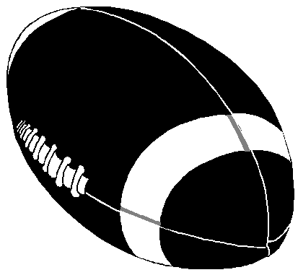

Compétence générale visée dans les 6 ateliers.

Agir en fonction des autres, selon des règles et tenir divers rôles dans son équipe.

I- Balle à 5.

Organisation : 2 équipes.
Matériel : 1 ballon + 2foulards.

Compétence plus particulière visée dans ce jeu : L’enfant doit être capable de passer et recevoir le ballon.

Déroulement.
L’équipe qui réussit à déposer le ballon derrière la ligne adverse à la cinquième passe marque 1 point. Suivant le cours du jeu, ajouter des consignes pour améliorer la circulation du ballon et la participation de tous.
Variable nombre de passes, variable taille du terrain, variable passes redoublées permises ou pas, etc.
La passe en avant est également autorisée.

-II -Le rugby-tennis.
Organisation : 2 équipes.
Matériel : 1 ballon.

Compétence plus particulière visée dans ce jeu : L’enfant doit être capable de passer et recevoir le ballon.
L’enfant doit développer sa coordination main-pied.

Déroulement.

Le jeu consiste à envoyer le ballon dans le camp adverse par coups de pieds. Le ballon doit franchir obligatoirement la zone du milieu dans laquelle aucun joueur ne doit se trouver. On gagne un point chaque fois que le ballon touche le sol de l’adversaire. Il n’y a pas de point marqué si l’adversaire attrape la balle de volée. La partie se joue en 10 points.

-III -Relais avec dépôt de balle.

Organisation : 2 équipes.
Matériel : 2 ballons, chacun dans un cerceau, 2 cerceaux, 1fanion ou plot par équipe à 10m du départ.

Compétence plus particulière visée dans ce jeu : L’enfant doit être capable de courir en adaptant ses actions motrices à la règle.

Déroulement
Au signal, courir, ramasser le ballon dans le cerceau, contourner le fanion, reposer la balle dans le cerceau, taper dans la main du suivant.
Variante : courir en marche arrière lors des déplacements sans ballon.

-IV- Béret-ballon

Organisation : 2 équipes.
Matériel : 1 balle ovale, 1 foulard par enfant, passé dans la ceinture et pendant généreusement dans le dos.

Compétence plus particulière visée dans ce jeu : L’enfant doit être capable de développer une stratégie gagnante adaptée à son adversaire.

Déroulement : Même principe que le béret.
L’enseignant crie un numéro, les joueurs appelés courent vers la balle, un des joueurs la prend et doit la déposer derrière sa ligne. L’autre doit l’en empêcher en arrachant le foulard.

-V -Poursuite

Organisation : 2 équipes de 3 (ou plus selon le nombre de ballons)
Matériel : des ballons (1pour 2), des foulards (1 pour 2)

Compétence plus particulière visée dans ce jeu : tenir des rôles différents et essayer de ramasser un ballon en essayant de ne pas ralentir sa course.

Déroulement : L’attaquant ( )essaie de marquer l’essai derrière la ligne, mais le défenseur ( )l’en empêche en lui arrachant le foulard passé dans sa ceinture.

10m 4m

-VI -La panière

Organisation : 2 équipes, en file indienne aux deux angles inférieurs du terrain.
Matériel : 1 ballon, des foulards (1 pour 2), 1 cerceau.

Compétence plus particulière visée dans ce jeu : tenir des rôles différents,
+ pour l’attaquant attraper un ballon lancé et travail d’esquive (vers le cadrage débordement de rugby).
+ pour le défenseur, anticiper les déplacements de l’adversaire.

Déroulement : le maître lance le ballon au premier attaquant.
Le défenseur doit empêcher l’attaquant de déposer le ballon dans le cerceau en lui arrachant son foulard passé dans la ceinture.
cerceau

